**SELECTORES** (<https://css-speedrun.netlify.app>)

·En CSS los selectores se utilizan para delimitar los elementos HTML de nuestra página web a los que queremos aplicar estilo. Hay una amplia variedad de selectores CSS, lo que permite una gran precisión a la hora de seleccionar elementos a los que aplicar estilo.

·Se puede aplicar un estilo general a todo un proyecto utilizando selectores. Por ejemplo, aplicar estilos a todos los inputs del proyecto para que siempre se vean igual.

·Muchas veces con utilizar clases se puede realizar el CSS completamente sin problemas.

·Pueden utilizarse en “landing pages” para no repetir clases. Por ejemplo, para un grid cebreado.

·La diferencia entre una ID y una clase es que una ID se puede usar para identificar un solo elemento, mientras que una clase se puede usar para agrupar más de uno.

·Selectores más rápidos y eficientes que XPATH. La única ventaja de XPATH es que se puede ir hacia arriba y abajo, mientras que selectores solo abajo. <https://exadel.com/news/how-to-choose-selectors-for-automation-to-make-your-life-a-whole-lot-easier>

·Listado selectores: <https://www.w3schools.com/cssref/css_selectors.asp>

**Level 0 Cap** (<https://www.w3schools.com/cssref/sel_all.asp>)

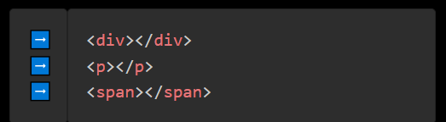

*

**Level 1 Cap** (<https://www.w3schools.com/cssref/sel_element.asp>)

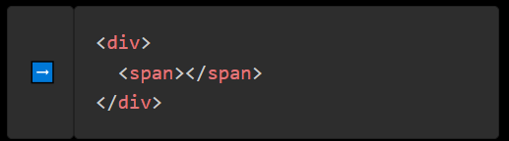

div span

div > span

**Level 2 Cap** (<https://www.w3schools.com/cssref/sel_element_comma.asp>)

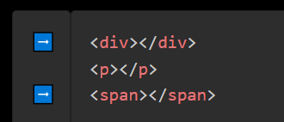

div, span

**Level 3** (<https://developer.mozilla.org/en-US/docs/Web/CSS/Child_combinator>)

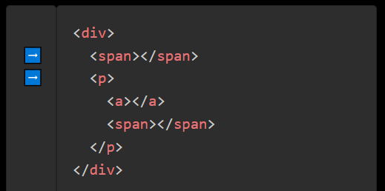

div > span,p

div > *

**Level 3 Cap** (<https://developer.mozilla.org/en-US/docs/Web/CSS/ID_selectors>)

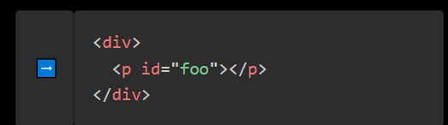

#foo

**Level 4 Cap** (<https://developer.mozilla.org/en-US/docs/Web/CSS/Class_selectors>)

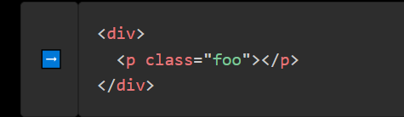

.foo

**Level 5 Cap (**<https://developer.mozilla.org/en-US/docs/Web/CSS/Class_selectors>)

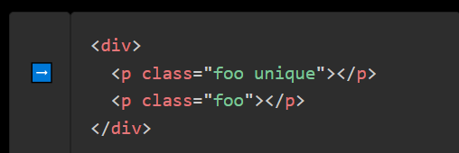

.foo.unique

**Level 6 Cap** (<https://developer.mozilla.org/en-US/docs/Web/CSS/Class_selectors>)

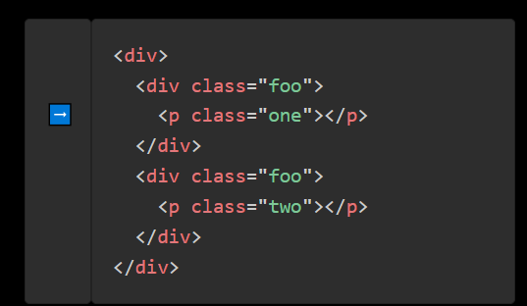

.foo .one

**Level 7 Cap** (<https://www.w3schools.com/cssref/sel_element_class.asp>)

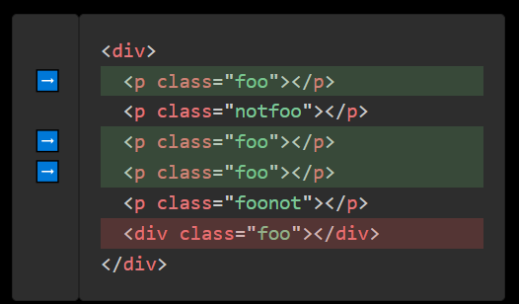

p.foo

**Level 9** (<https://developer.mozilla.org/en-US/docs/Web/CSS/Child_combinator>)

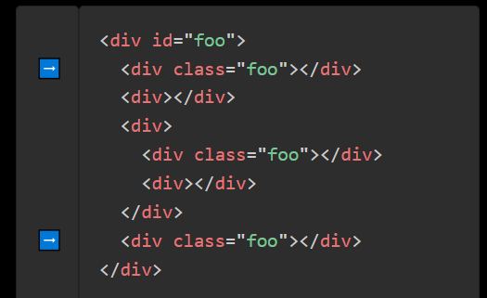

#foo > .foo

**Level 0** (<https://developer.mozilla.org/en-US/docs/Web/CSS/:first-child>)

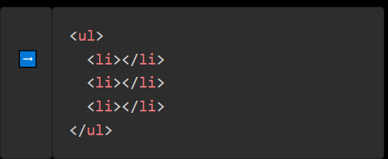

ul > li:first-child

li:first-child

**Level 1** (<https://developer.mozilla.org/en-US/docs/Web/CSS/:not>)

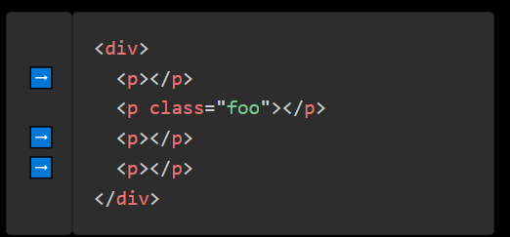

p:not(.foo)

**Level 2** (<https://developer.mozilla.org/en-US/docs/Web/CSS/:nth-child>)

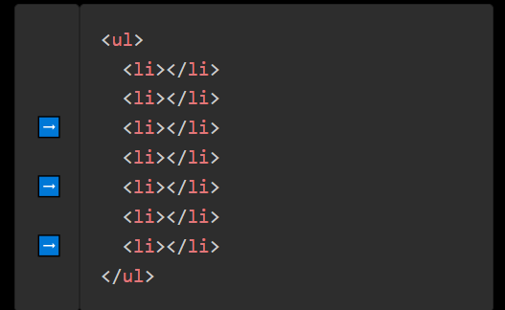

li:nth-child(2n + 3)

**Level 4** (<https://developer.mozilla.org/en-US/docs/Web/CSS/Attribute_selectors>)

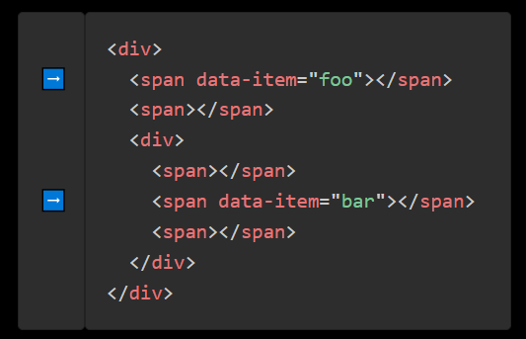

span[data-item]

**Level 5** (<https://developer.mozilla.org/en-US/docs/Web/CSS/General_sibling_combinator>)

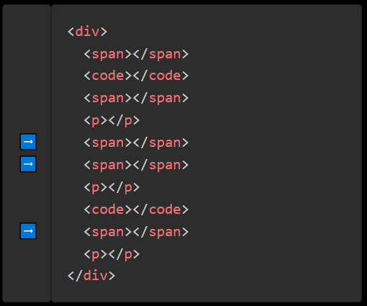

p ~ span

**Level 6** (<https://developer.mozilla.org/en-US/docs/Web/CSS/:enabled>)

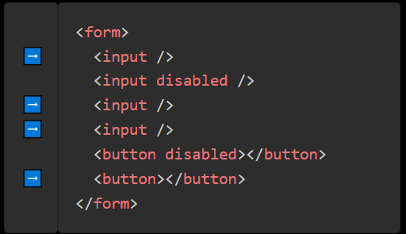

:enabled

**Level 7** (<https://developer.mozilla.org/en-US/docs/Web/CSS/Selector_list>)

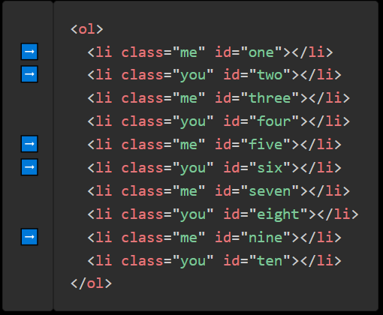

#one, #two, #five, #six, #nine

**Level 8** (<https://developer.mozilla.org/en-US/docs/Web/CSS/Adjacent_sibling_combinator>)

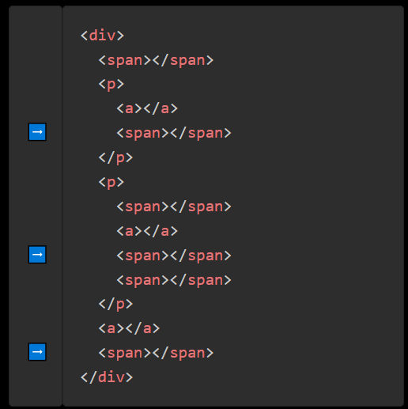

a + span

**Level 10** (<https://developer.mozilla.org/en-US/docs/Web/CSS/CSS_Selectors>)

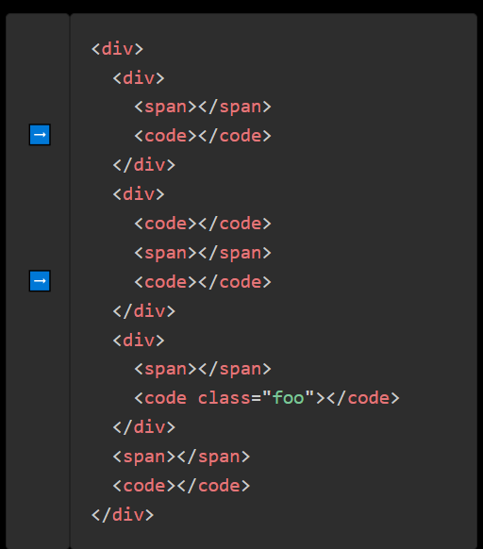

div > div > code:not(.foo):last-child

div div span + code:not(.foo)